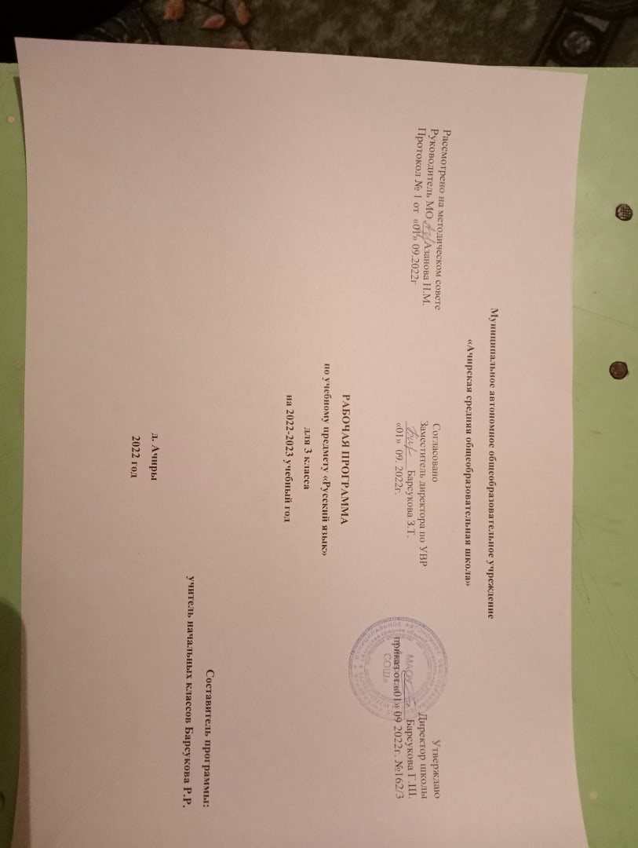
Личностные и предметные результаты освоения учебного предмета.

Личностные результаты освоения АООП отражают:
-осознание себя как гражданина России;
-овладение начальными навыками адаптации;
-Владение навыками коммуникации;
-принятие и освоение социальной роли обучающегося, формирование и развитие -социально значимых мотивов учебной деятельности;
-развитие навыков сотрудничества со взрослыми и сверстниками в разных социальных ситуациях;
-формирование эстетических потребностей, ценностей и чувств;
-развитие этических чувств, доброжелательности и эмоционально-нравственной отзывчивости, понимания и сопереживания чувствам других людей;
Предметные результаты связаны с овладением обучающимися содержанием каждой предметной области и характеризуют их достижения в усвоении знаний и умений, возможности их применения в практической деятельности и жизни, опыт специфической для предметной области деятельности по получению нового знания.
- формирование интереса к изучению русского языка;
- коммуникативно-речевые умения, необходимые для обеспечения
коммуникации в различных ситуациях общения;
- овладение основами грамотного письма;
- использование знаний в области русского языка и сформированных
грамматико - орфографических умений для решения практических задач.

Достаточный уровень: | Минимальный уровень:
Списывание рукописного и печатного текста целыми словами с орфографическим проговариванием;  запись под диктовку текст, включающие слова с изученными орфограммами (20-25 слов);  дифференциация и подбор слова различных категорий по вопросу (название предметов, действий и признаков предметов);  составление и распространение предложений, установление связи между словами с помощью учителя, постановка знаков препинания в конце предложения (точка, вопросительный и восклицательный знак);  деление текста на предложения;  выделение темы текста (о чём идет речь), озаглавливание его;  самостоятельная запись 3-4 предложений из составленного текста после его анализа. | Деление слов на слоги для переноса;  списывание по слогам и целыми словами с рукописного и печатного текста с орфографическим проговариванием;  запись под диктовку слов и коротких предложений (2-4 слова) с изученными орфограммами;  дифференциация и подбор слов, обозначающих предметы, действия, признаки;  составление предложений, восстановление в них нарушенного порядка слов с ориентацией на серию сюжетных картинок;  выделение из текста предложений на заданную тему;  участие в обсуждении темы текста и выбора заголовка к нему.

Содержание учебного предмета.
1. Повторение материала
Употребление простого предложения. Большая буква в начале предложения и точка в конце. Составление предложения по вопросам, по картинке, из слов, данных вразбивку. Выделение предложений из речи текста.
2.Звуки и буквы
Сравнение пар слов. Алфавит. Гласные и согласные. Слогообразующая роль гласных. Гласные буквы в начале слов и после гласных. Ударные и безударные гласные. Перенос слов. Твердые и мягкие согласные, и их различия. Мягкий знак в середине и на конце слова. Шипящие согласные. Сочетание жи-ши, ча-ща, чу-щу. Парные согласные. Звонкие и глухие согласные на конце слов. Разделительный твердый и мягкий знаки.
3. Слово-
Слова, обозначающие названия предметов. Большая буква в именах собственных. Слова, обозначающие действия предметов. Слова, обозначающие признаки предметов. Согласование слов, обозначающих предметы со словами, обозначающими действия и признаки предметов. Предлоги.
4. Предложение
Построение простого предложения. Составление предложения на заданную тему. Дополнение предложений. Работа с деформированным текстом.
5. Повторение
Составление предложений. Сочетание гласных с шипящими. Правописание имен собственных. Алфавит. Мягкие и твердые согласные. Парные, звонкие и глухие согласные. Слова, обозначающие предметы, их действие и признаки.

Тематическое планирование.

 | Наименование раздела учебного материала | Количество часов на изучение раздела | Основные элементы раздела
1 | Повторение | 12 ч | Составление предложений на основе демонстраций действий. Обозначение на схеме правил записи предложений. Распространение предложений на схеме с помощью картинок. Запись по образцу предложения.  Называние предмета различных родовых групп. Различение реального предмета и слова, называющего этот предмет. Составление предложений с данным словом.
2 | Звуки и буквы | 45 ч | Различение гласных и согласных звуков и букв, их обозначение в схеме. Запись слова в тетради по схеме. Составление предложения с заданным словом. Сравнение слов отличающимся одним звуком, количеством звуков, их расположение. Выделение ударного гласного по образцу и самостоятельно. Деление слов на слоги.
3 | Слово | 48 ч | Названия предметов. Названия действий. Предлоги.  Слова с непроверяемыми гласными.
4 | Предложение | 21 ч. | Выделение предложения из текста. Правила записи предложения. Предложение и его схема. Составление предложения по предметной и сюжетной картинкам. Предложения-вопросы и предложения-ответы.
5 | Повторение | 10
 |  | 136 ч

Материально-техническое обеспечение образовательного процесса
- Программы специальных (коррекционных) образовательных учрежденийVIII вида 0-4 классы (Под редакцией И. М. Бгажноковой. – М.: Просвещение, 2011);
- Демонстрационный материал (картинки, предметные таблицы) в соответствии с основными требованиями программы обучения, лента букв, магнитные буквы, предметные картинки;
- Компьютер, проектор, мультимедиа, экран, презентации.
- Интернет-ресурсы.

Список литературы:
1. Дидактический материал. Русский язык. 2 класс. (VIII вид). Якубовская Э.В.
2.Изучаем орфограммы русского языка. Л.С.Овчинникова. Феникс 2017г.
3. Методические рекомендации. Русский язык. 1 - 4 классы специальных (коррекционных) образовательных учреждений. Аксёнова А.К., Ильина С.Ю.Учебник для специальных (коррекционных) образовательных учреждений.
4. Письмо. Развитие речи 1-4 классы. Конспекты занятий, дифференцированные задания Н.В. Додух издательство «Учитель»
5. Русский язык. 2 класс. Якубовская Э.В. Я.В.Коршунова, 2018г.

6.Рабочая тетрадь по русскому языку. Читай, думай, пиши. 2 класс. В 2 частях. Якубовская Э.В.

7. Русский язык 1-4 классы. Развитие устной речи и коррекция письма. И.В. Фомина, И.В. Щербакова.
8.Сборник диктантов 2-4 классы( -Москва 2016г)

Тематическое планирование по русскому языку для 3 класса
№ | Тема раздела  Тема урока |  |  | Количество часов |  | Дата по плану | Дата по факту |  | Примечание
1 четверть 32 ч
Повторение 12 часов
1 | Предложение. Выделение предложения из текста. |  |  | 2 ч |  | 02.09  03.09
2 | Предложение и его схема |  |  | 1 ч |  | 05.09
3 | Предложения-вопросы и предложения – ответы. |  |  | 2 ч |  | 06.09  09.09
4 | Завершение начатого предложения. |  |  | 1 ч |  | 10.09
5 | Различение набора слов и предложения. |  |  | 2 ч |  | 12.09  13.09
6 | Порядок слов в предложении. |  |  | 1 ч |  | 16.09
7 | Диагностический контрольный диктант. |  |  | 1 ч |  | 17.09 |  |  | .
8 | Работа над ошибками. |  |  | 1 ч |  | 19.09
9 | Предложение. Закрепление знаний. |  |  | 1 ч |  | 20.09
Звуки и буквы 45 часов
10 | Знакомство с алфавитом. |  | 1 ч |  |  | 23.09
11 | Звуки гласные и согласные. |  | 1 ч |  |  | 24.09
12 | Ударение в словах. |  | 2 ч |  |  | 26.09  27.09
13 | Гласные ударные и безударные. Выделение ударной гласной в слове. |  | 2 ч |  |  | 30.09  01.10
14 | Гласные ударные и безударные. Выделение ударной гласной в слове. |  | 2 ч |  |  | 03.10  04.09
15 | Деление слов на слоги. |  | 2 ч |  |  | 07.09  08.09
16 | Контрольный диктант |  | 1 ч |  |  | 10.10
17 | Работа над ошибками. |  | 1 ч |  |  | 11.10
18 | Гласные буквы е, ё, ю, я в начале слова или слога. |  | 2 ч |  |  | 14.10  15.10
19 | Гласные буквы е, ё, ю, я в начале слова или слога. |  | 2 ч |  |  | 17.10  18.10
20 | Перенос части слова при письме. |  | 2 ч |  |  | 21.10  22.10
21 | Контрольный диктант. |  | 1 ч |  |  | 24.10
22 | Работа над ошибками. |  | 1 ч |  |  | 25.10
2 четверть 32 ч
23 | Различение твердых и мягких согласных перед гласными. |  | 2 ч |  |  | 05.11  07.11
24 | Обозначение мягкости согласных на письме буквами и, е, ё, ю,я. |  | 2 ч |  |  | 08.11  11.11
25 | Буква мягкий знак (ь) на конце слова. |  | 1 ч |  |  | 12.11
26 | Буква мягкий знак (ь) в середине слова |  | 2 ч |  |  | 14.11  15.11
27 | Различение твердых и мягких согласных |  | 2 ч |  |  | 18.11  19.11
28 | Написание ЖИ – ШИ в словах. |  | 1 ч |  |  | 21.11
29 | Написание ЧА-ЩА в словах. |  | 1 ч |  |  | 22.11
30 | Написание ЧУ-ЩУ в словах. |  | 1 ч |  |  | 25.11
31 | Написание ЖИ-ШИ, ЧА-ЩА, ЧУ-ЩУ. |  | 2 ч |  |  | 26.11  28.11
32 | Контрольный диктант. |  | 1 ч |  |  | 29.11
33 | Работа над ошибками. |  |  | 1 ч |  | 02.12
34 | Составление пар звонких и глухих согласных. |  |  | 1 ч |  | 03.12
35 | Различение Б-П, В-Ф |  |  | 1 ч |  | 05.12
36 | Различение Д-Т, Г-К. |  |  | 1 ч |  | 06.12
37 | Различение Ж-Ш, З-С. |  |  | 1 ч |  | 09.12
38 | Наблюдение за звонкими и глухими согласными на конце слова. |  |  | 1 ч |  | 10.12
39 | Правописание звонких и глухих согласных на конце слова. Контрольное списывание. |  |  | 1 ч |  | 12.12
40 | Проверка написания звонких и глухих согласных на конце слова. |  |  | 1 ч |  | 13.12
41 | Контрольный диктант. |  |  | 1 ч |  | 16.12
42 | Работа над ошибками |  |  | 1 ч |  | 17.12
43 | Правила правописания в словах. Закрепление знаний |  |  | 1 ч |  | 19.12
Слово 48 часов
44 | Названия предметов. Различение названий предметов по вопросам Кто? Что? |  |  | 2 ч |  | 20.12
45 | Обобщающее название для групп однородных предметов. |  |  | 2 ч |  | 23.12
46 | Выделение названий предмета из предложения. |  |  | 2 ч |  | 24.12  25.12
47 | Контрольный диктант за 1 полугодие |  |  | 1 ч |  | 26.12
48 | Работа над ошибками. |  |  | 1 ч |  | 27.12
3 четверть 40 часов
49 | Большая буква в именах, отчествах, фамилиях людей и кличках животных |  |  | 2 ч |  | 09.01  10.01
50 | Названия действий. Различение названий действий по вопросам Что делает? Что делают? |  |  | 2 ч |  | 13.01  14.01
51 | Различение названий действий по вопросам что делал? Что делала? Что сделал? Что сделала? |  |  | 3 ч |  | 16.01  17.01  20.01
52 | Различение названий действий по вопросам что делал? Что делала? Что делали? Что сделал? Что сделала? Что сделали? |  |  | 3 ч |  | 21.01  23.01  24.01
53 | Различение названий действий по вопросам что сделает? Что сделают? |  |  | 3 ч |  | 27.01  28.01  30.01
54 | Постановка вопросов к названиям действий |  |  | 2 ч |  | 31.01  03.02
55 | Контрольный диктант. |  |  | 1ч |  | 04.02
56 | Работа над ошибками. |  |  | 1ч |  | 06.02
57 |  | Подбор названий действий к названиям предметов по вопросам. |  | 3 ч | 07.02  10.02  11.02
58 |  | Названия признаков.  Определение признака предмета по вопросам какой? Какая? Какое? Какие? |  | 3 ч | 13.02  14.02  17.02
59 | Различение предметов по их признакам |  |  | 3 ч |  | 18.02  20.02  21.02
60 | Постановка вопросов к названиям признаков предмета |  |  | 2 ч |  | 25.02  27.02
61 | Выделение названий признаков предмета из предложения |  |  | 2 ч |  | 28.02  02.03
62 | Названия предметов, действий и признаков. |  |  | 3 ч |  | 03.03  05.03  06.03
63 | Контрольный диктант. |  |  | 1ч |  | 10.03
64 | Работа над ошибками. |  |  | 1ч |  | 12.03
65 | Предлоги В, НА, С, ИЗ, У. |  |  | 2 ч |  | 13.03  16.03
67 | Предлоги К, ПО со словами. |  |  | 2 ч |  | 17.03
69 | Контрольное списывание |  |  | 1ч |  | 19.03
4 четверть 32 час
Предложение 21 час
70 | Предлог ОТ со словами. |  |  | 1ч |  | 30.03
71 | Предлоги НАД, ПОД, со словами. |  |  | 2ч |  | 31.03  02.04
72 | Предлог О со словами. |  |  | 1ч |  | 03.04
73 | Предлоги К, ПО, ОТ, НАД, ПОД, О, со словами. |  |  | 2 ч |  | 06.04  07.04
74 | Предложение. Выделение предложения из текста. |  |  | 2 ч |  | 09.04  10.04
75 | Предложение законченное и незаконченное |  |  | 2 ч |  | 13.04  14.04
76 | Распространение предложений. |  |  | 2 ч |  | 16.04  17.04
77 | Контрольное списывание. |  |  | 1 ч |  | 20.04
78 | Слова в предложении. |  |  | 2 ч |  | 21.04  23.04
79 | Порядок слов в предложении. |  |  | 2 ч |  | 24.04  27.04
80 | Составление предложений. |  |  | 2 ч |  | 28.04  30.04
81 | Контрольный диктант. |  |  | 1 ч |  | 05.05
82 | Работа над ошибками. |  |  | 1 ч |  | 07.05
Повторение 10 часов
83 | Повторение. Слово. Правила правописания в слове. |  |  | 1 ч |  | 08.05
84 | Названия предметов и признаков. |  |  | 1 ч |  | 14.05
85 | Название действий. |  |  | 1 ч |  | 15.05
86 | Предложение. |  |  | 1 ч |  | 18.05
87 | Составление рассказа по серии сюжетных картинок. |  |  | 1 ч |  | 19.05
88 | Контрольное списывание |  |  | 1 ч |  | 21.05
89 | Итоговая работа за год |  |  | 1 ч |  | 22.05
90 | Работа над ошибками |  |  | 1 ч |  | 25.05
91 | Закрепление пройденного за год |  |  | 2 ч |  | 26.05

